Государственное учреждение образования
«Средняя школа №2 г. Мстиславля»

Сюрприз для мам и бабушек

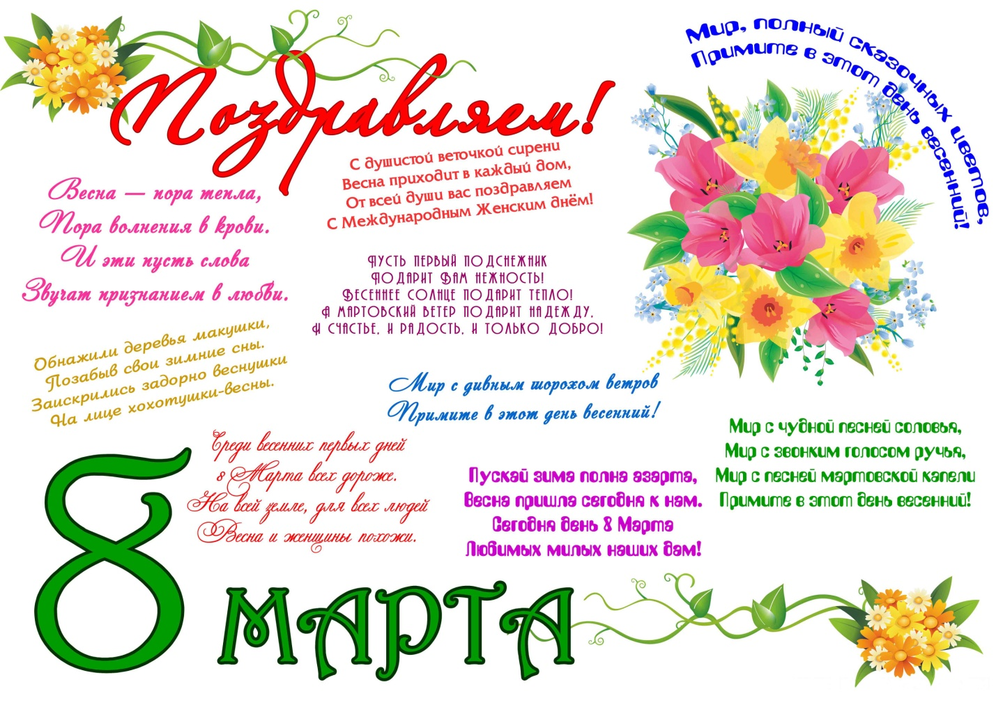

Подготовила:
учитель Суздалева Е.Н.,

2020
Цель: прививать детям чувство любви, уважения к женщине, воспитывать заботливое отношение к своим мамам, бабушкам, сестрам, одноклассницам.
Оборудование: предметы для выступления, подарки для мам и бабушек; фонограммы, компьютер, экран, воздушные шарики

Ведущий:
Притча
- За день до своего рождения, ребенок спросил у Бога.
- Я не знаю зачем я иду в этот мир?
- Что я должен делать?
Бог ответил:
- Я подарю тебе ангела, который будет всегда с тобой. Он тебе все объяснит.
- Но как я его пойму? Ведь я не знаю его язык?
- Ангел будет учить тебя своему языку. Он будет тебя оберегать и охранять.
- Кем я буду в этом мире?
- Твой ангел тебе скажет все.
- А как зовут моего ангела?
- У него много имен. Но ты будешь называть его мама…

Все дети стоят с шариками.
Ведущий: Дело было вечером
Делать было нечего
Все на облачке сидели
И на мир сверху смотрели
Дети выбирали матерей
1 уч-ся:
Скоро мне на свет являться
Надо мне определяться
Мама будет у меня
Словно ясная заря
2 уч-ся:
Мама будет у меня
Словно солнце красная
Меня согреет теплотой
И улыбкой ясною
3 уч-ся:
Мама будет у меня
Как пушистый снег нежна
Теплой словно дождь весной
Самой милой и родной
4 уч-ся:
Я такую же хочу
С вами тоже полечу!
Маму я найду свою
Крепко, крепко обниму
Танец «Прости мама»

Ведущий:
Сегодня наш праздник мы посвящаем нашим дорогим любимым мамам, бабушкам, девочкам, всем женщинам.
5уч-ся:
Люблю тебя, мама, за что-я не знаю
Наверно, за то, что живу и мечтаю
И радуюсь солнцу и светлому дню
За что тебя я, родная, люблю
6уч-ся:
За небо, за ветер,
За воздух вокруг
Люблю тебя мама,
Ты-лучший мой друг
7уч-ся:
Ни усталости не зная,
Ни покоя каждый час,
День и ночь родная мама
Все тревожится о нас.
8уч-ся:
Нас баюкала, кормила.
У кровати пела нам
Первой нас учила
Добрым, радостным словам.
9уч-ся:
Дорогие наши мамы
Мы и сами признаем
Что, конечно, не всегда мы
Хорошо себя ведем.
10уч-ся:
Мы вас часто огорчаем,
Что порой не замечаем.
Мы вас очень, очень любим!
11уч-ся:
Будем добрыми расти
И всегда стараться будем
Хорошо себя вести.
12уч-ся:
В доме добрыми делами занята
Тихо ходит по квартире доброта
Утро доброе у нас
13 уч- ся :
Добрый день и добрый час
Добрый вечер, ночь добра
Было доброе вчера.
14 уч -ся:
И откуда спросишь ты
В доме столько доброты?
Что от этой доброты
Приживаются цветы.
15уч-ся:
Рыбки, ежики, птенцы!
Я отвечу прямо:
Это-мама, мама, мама!
16уч-ся:
Мама! В этом слове солнца свет.
Мама! Лучше слова в мире нет.
Мама! Нет роднее ближе, чем она.

Песня «Сегодня мамин праздник»

Ведущий: Дети приготовили для вас инсценировку, давайте посмотрим.
Сценка «Мама приходит с работы»

Ведущий:
Мама приходит с работы
Мама снимает боты
Мама проходит в дом
Мама глядит кругом
1уч-ся:
- Был на квартиру налет?
2уч-ся:
- Нет.
1уч-ся:
- К нам заходил бегемот?
2уч-ся:
- Нет.
1уч-ся:
- Может быть дом не наш?
2уч-ся:
- Наш.
1уч-ся:
- Может этаж не наш?
2уч-ся:
- Наш. Просто приходил Сережка
Поиграли мы немножко.
1уч-ся:
- Значит это не обвал?
2уч-ся:
- Нет.
1уч-ся:
- Значит слон не танцевал?
2уч-ся:
- Нет.
1уч-ся:
- Очень рада! Оказалось. Я напрасно волновалась!

Танец с косынками.

Игра «создай образ мамы» (6 пар)
Мама надувает шарик, завязывает платок. Ребенок рисует глаза, рот, нос, волосы.
Ведущий: Сегодня у нас присутствуют бабушки. Мы очень рады их видеть.
Стихотворение «Бабушка»
Ходит наша бабушка, палочкой стуча,
Говорю я бабушке: «Позову врача,
От его лекарства станешь ты здорова,
Будет чуть-чуть горько, что же тут такого.
Ты потерпишь чуточку, а уедет врач,
Мы с тобою, бабушка, поиграем в мяч.
Будем бегать, бабушка, прыгать высоко,
Видишь, как я прыгаю, это так легко».
Улыбнулась бабушка: «Что мне доктора,
Я не заболела, просто я стара,
Просто очень старая, волосы седые,
Где-то потеряла я годы молодые.
Где-то за огромными, за лесами темными,
За горой высокой, за рекой глубокой.
Как туда добраться, людям неизвестно».
Говорю я бабушке: «Вспомни это место!
Я туда поеду, поплыву, пойду,
Годы молодые я твои найду!

Ведущий: Бабушки очень любят своих внуков. И всегда хотят их накормить. А сегодня внуки будут это делать.

Конкурс «Накорми бабушку»

17уч-ся:
- Дорогие бабушки и мамы
Мы вас любим нежно, горячо
И хоть мы капризны и упрямы
Знаем, нас простите вы за все.
18уч-ся:
- А еще крепко вас целуем, поздравляем
И подарки дарим от души
Будьте молоды и так же хороши!

Ведущий:
- Что подарим нашим бабушкам и мамам?
Догадайтесь дети сами.
Дайте срочно мне совет.
Какой нужен им предмет?
Вещь полезная, тогда
Говорите громко ДА
Если не подходит нам предмет
Говорите НЕТ
Игра «Да-нет»

- Милицейский пистолет?
А коробочка конфет?
Туалетная вода?
Новая сковорода?
Билет в театр на балет?
Кожаный бронежилет?
Набор ниток для шитья?
Ну, а пена для бритья?
Полевых цветов букет?
Китекет?
Яблок килограмма 2?
Книга, вкусная еда?

Вручение подарков мамам, бабушкам

18уч-ся:
Эй, ребятки!
Мы забыли про девчонок
Будем мы вас поздравлять
И хотим вам пожелать
19уч-ся:
Чтобы были вы красивы
Чтобы не были плаксивы
Чтоб в руках любое дело
Дружно спорилось, горело

Вручение подарков девочкам.

Конкурс «Золушка»
6 девочек, 6 мальчиков. Мальчики с завязанными глазами ищут туфельку и одевают девочке.

20уч-ся:
С первой капелью
С последней метелью
С праздником ранней весны
Всех поздравляем
21уч-ся:
Много радости здоровья вам желаем
Быть красивыми всегда
Чтоб веселая улыбка
Ни сходила бы с лица

Песня

Ведущий: К сожалению наш праздник подходит к концу. Наступила весна. Солнышко светит все больше и ярче. И согревает нас своим теплом. И к нам оно заглянуло в класс.
22уч-ся(солнце):
Я солнце ясное! Я солнце красное!
Я всех хочу согреть своим теплом!
Пусть небо будет чистое и ясное!
Наполнится пусть счастьем каждый дом!

Ведущий: Спасибо всем за внимание!

